

**LABORATORIO**

**EQUIPOS Y SISTEMAS DE**

**AUDIO Y VIDEO**

**(ESAV)**

*Práctica Final (Borrador)*

***Analizador de video Vectorscopio para interfaces SDI***

Curso 2018-2019

Grupo 2:

Alba Blanco, Miguel Ángel

Durán Castro, Patricia

Rodrigo Castillo, Adrián

**En este informe se presenta la arquitectura general de un Vectorscopio.**

**El sistema es capaz de realizar las transformaciones necesarias para representar en un diagrama polar la información de color extraída de vídeo digital YCbCr.**

A continuación, se muestra un diagrama de bloques con los módulos necesarios.

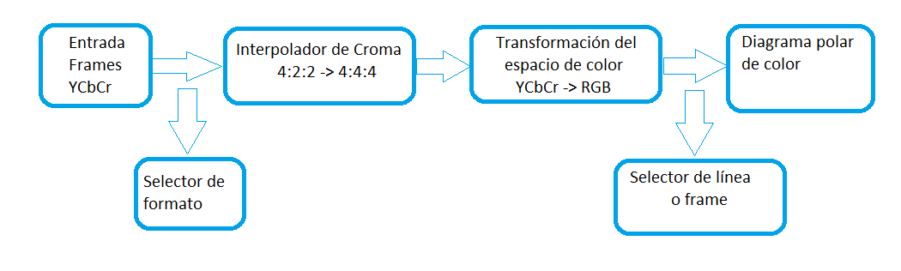

Ilustración 1: Diagrama de bloques.

* **Entrada de frames y selector de formato.** Este módulo es el encargado de recibir la información de vídeo de una trama SDI o archivo de vídeo y determinar la resolución espacial y de color.
* **Interpolador de Croma.** Este módulo es el encargado de realizar una interpolación espacial de la croma en caso de que sea necesario.
* **Transformación del espacio de color.** Este módulo aplica las transformaciones necesarias para convertir a formato RGB.
* **Diagrama polar de color.** Representa gráficamente la información de color en un diagrama polar.
* **Selector de formato.** Módulo que detecta la resolución espacial y el submuestreo del vídeo. La profundidad de bit está fijada a 10bit/píxel.
* **Selector de línea o frame.** Ofrece la posibilidad de poder representar en el vectorscopio un frame completo o una línea determinada.

|  |  |
| --- | --- |
| Ilustración 2: Imagen diagrama de barras | Ilustración 3: Representación del diagrama de barras en Vectorscopio |

Todos los módulos presentados se desarrollarán en lenguaje de programación Matlab excepto el módulo de visualización que será desarrollado en lenguaje de programación Python3.